**Continuamos con la secuencia…**

1. Lee:

**La plasmópeda**

Lalo le pide a su mamá un poco de masa.

Ella le prepara con harina, sal, agua y témpera verde.

Cuando ya está lista, Lalo se arrodilla en su silla y sobre la mesa comienza a darle forma a su trozo de masa.

Primero hace un auto, después el perro de cinco patas que se transforma en una víbora muy larga que se enrolla en su brazo.

Por último, ya aburrido, amasa, estira, aprieta, machuca, corta, estruja y por fin la masa se transforma en una espectacular plasmópeda que guarda en una caja de zapatos.

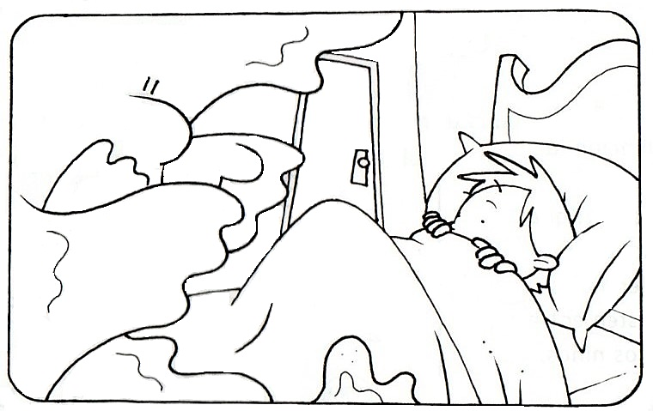Esa noche, Lalo, se acuesta temprano.

Lalo sospecha confusas sombras en la profunda oscuridad…

Algo… una cosa extraña… deforme, casi tan plasmópeda como su masa comienza a entrar por debajo de la puerta y ¡se hace cada vez más grande! Crece tanto que ocupa toda la habitación.

* ¡Socorro! ¡Socorro! ¡Me atrapa!

Por suerte su mamá abre la puerta, prende la luz, la plasmópeda desaparece y ella saca el osito de peluche que duerme sobre su cabeza. ¡Era solo una pesadilla!

SILVIA ZURDO

**¡Ahora a trabajar!...**

1. La palabra “**plasmópeda**” no tiene un significado, es el nombre que la autora le da a la - forma rara que toma la masa después que Lalo la amasa, estira, aprieta, machuca, corta, estruje. Dibuja cómo te imaginas vos la forma que tomó.

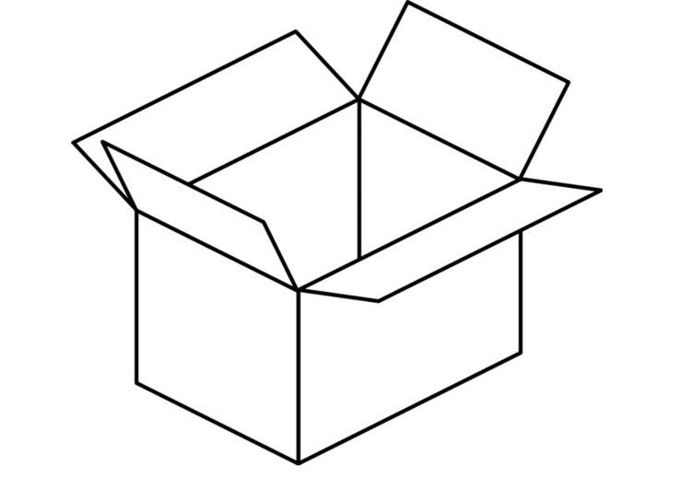

1. Completa la secuencia narrativa del cuento:
2. Lalo le pide a su mamá masa.
3. …………………………………………………………………………………………………………………………………
4. Lalo le da distintas formas a la masa.
5. Lalo la amasa, estira, aprieta, machuca, corta, estruja y se transforma en plasmópeda.
6. ……………………………………………………………………………………………………………………………………
7. Lalo se acuesta y se duerme.
8. Lalo pide socorro, la plasmópeda lo atrapa.
9. …………………………………………………………………………………………………………………………………..
10. Desaparece la plasmópeda.
11. …………………………………………………………………………………………………………………………………..
12. Lalo se da cuenta que era una pesadilla.
13. Los hechos más importantes son:

La mamá lo

……………………

de la pesadilla.

Lalo transforma la masa en plasmópeda y luego se

…………………..

Tuvo una

……………..

Estos son los hechos más importantes del relato o sea el **ARGUMENTO** de la historia.

1. Escribe la consecuencia a cada causa:

**CAUSA CONSECUENCIA**

Porque Lalo transforma la masa en plasmópeda y luego se durmió….

Porque tuvo una pesadilla…